Уважаемые родители!

Мы готовы ответить на вопросы, свя-занные с развитием и образованием Ваших детей, и оказать Вам консульта-тивную помощь на б е з в о зм е з д но й о с н ов е .

Услуги психолого-педагогической, методической и консультативной
помощи по вопросам развития, обучения и воспитания ребенка оказываются опытными и квалифицированными специалистами:
п с и х о л о г о м , л о г о п е д о м .

Специалисты будут работать с Вами по Вашему запросу и по интересующей Вас тематике.

Вы можете оценить качество оказан-ной услуги:

заполнив анкету при встрече со
специалистом.

Нам важно Ваше мнение!

Мы надеемся на активное

сотрудничество с Вами!

+7 (39156) 35- 1-24

Е-mail: elena-anikina2171@mail.ru

Контакты:

662265 с. Солгон,
ул. Харченко, д. 7
Телефон: +7(39156 ) 35 1 24

Запись по телефону:
Телефон: +7 913 570 42 44

E-mail:
Nechaeva_OV_80@mail.ru
elena-anikina2171@mail.ru

МБДОУ
«Солгонский детский сад»

Что должен знать ребенок
к школе

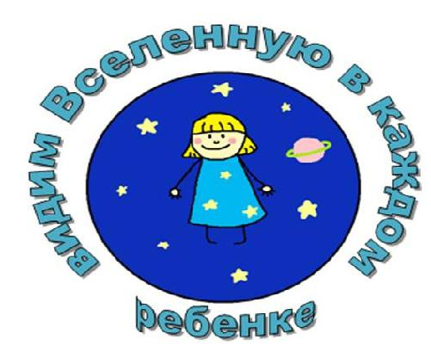

- Времена года
- Зимние месяца
- Весенние месяца
- Летние месяца
- Осенние месяца
- Дни недели
- Части суток – утро, день, вечер, ночь
- Семья- дедушка, бабушка, мама, папа, сестра, брат, я
- Игрушки
- Школьные принадлежности – пенал, карандаш, тетрадь, учебник
- Живая природа- человек, звери, птицы, рыбы, насекомые, растения
- Неживая природа – небо, солнце, воздух, ветер, вода, камни
- Неодушевленные предметы - стул, книга, карандаш, гвоздь, телевизор, сумка, очки, пенал
- Мебель – кровать, шкаф, кресло, комод, стул, стол, полка,
- Транспорт – автобус, машина, троллейбус, трамвай, велосипед
- Макаронные изделия – лапша, спагетти, ракушки
- Хлебобулочные изделия – калач, батон, булка,
- Мясо – говядина, баранина, свинина, конина, крольчатина, дичь

- Молочные продукты – молоко, сметана, сыр, творог, масло, йогурт,
- Вещи, которые сделал человек – дом, дорога, стул, книга, компьютер, телевизор, диван, кресло, зеркало, ткань, брюки
- Драгоценные металлы- золото, серебро, платина
- Простые металлы – железо, сталь, олово, свинец, ртуть
- Драгоценные камни- сапфир, алмаз(бриллиант), жемчуг, рубин, изумруд,
- Простые камни – кремень, гранит, базальт
- Насекомые - бабочка, жук, комар, пчела, оса, стрекоза, кузнечик, муравей, саранча,
- Домашние животные – собака, кошка, корова, свинья, коза, баран, лошадь, кролик
- Хищные животные – волк, лиса, лев, тигр, ёж
- Водный транспорт – корабль, лодка, катер, катамаран
- Овощи – морковь, капуста, картофель, редис, тыква, свёкла, огурец, помидор
- Фрукты – яблоко, груша, вишня, дыня, манго, киви, инжир, виноград, апельсин, мандарин

- Травоядные животные – лось, корова, коза, лошадь, заяц
- Грызуны – мышь, заяц, белка, бобр
- Земноводные – лягушка, жаба, тритон, ящерица
- Птицы – сорока, ворона, воробей, голубь, орёл, трясогузка, перепел, куропатка, фазан, фламинго,
- Перелетные птицы – аист, лебедь, снегирь, дятел
- Оседлые птицы – воробей, ворона, голубь, сорока
- Домашние птицы – курица, петух, гусь, утка, индюк
- Одежда – куртка, пальто, шапка, брюки, кофта, шорты, платье, сарафан, юбка, блузка
- Головные уборы – шапка, шляпа, панама, кепка, платок
- Обувь – кроссовки, кеды, сапоги, ботинки, сандалии, шлёпки, туфли, валенки
- Воздушный транспорт – самолёт, ракета, планер
- Мясные продукты – колбаса, сосиски, ветчина, мясо, салями
- Кондитерские изделия – торт, булочка, пирог, чебурек, печенье, конфеты, мармелад

